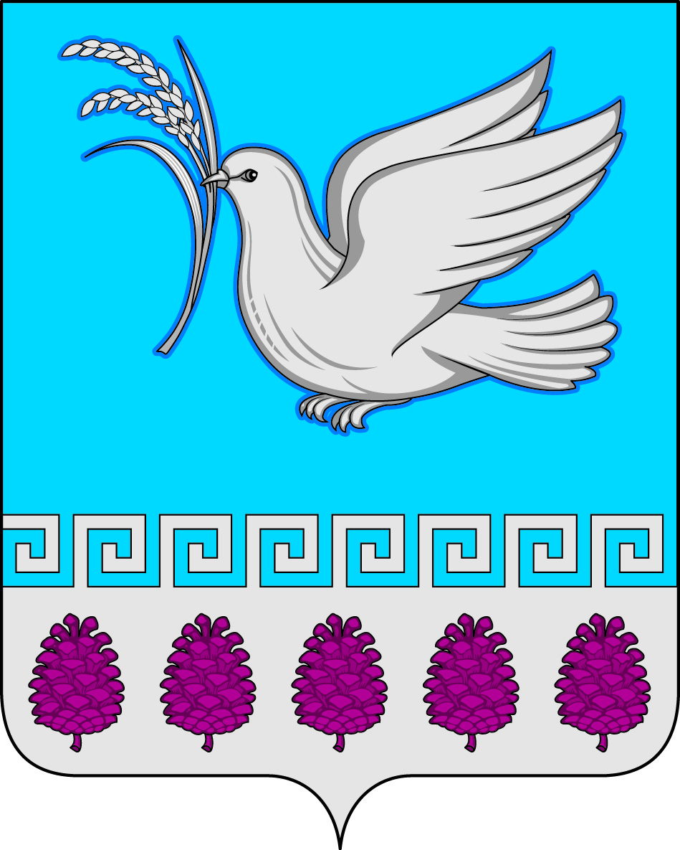

администрация мерчанского сельского поселения крымского района
ПОСТАНОВЛЕНИЕ

от 11.05. | 01.04.2020 | № 31  село Мерчанское

О создании маршрута рейдовой группы на территории
Мерчанского сельского поселения Крымского района

В соответствии с постановлением главы администрации (губернатора) Краснодарского края от 31 марта 2020 года № 185 «О введении ограничительных мероприятий (карантина) на территории Краснодарского края», постановлением главы администрации (губернатора) Краснодарского края от 13 марта 2020 года № 129 «О введении режима повышенной готовности на территории Краснодарского края и мерах по предотвращению распространения новой коронавирусной инфекции (COVID-2019)», в целях обеспечения соблюдения ограничительных мероприятий (карантина), руководствуясь, уставом Мерчанского сельского поселения Крымского района, п о с т а н о в л я ю:
1. На территории Мерчанского сельского поселения Крымского района создать маршрут рейдовой группы приложение №1.
2. Разместить настоящее постановление на официальном сайте администрации Мерчанского сельского поселения Крымского района в сети Интернет.
3. Контроль за выполнением настоящего постановления оставляю за собой.
4. Постановление вступает в силу со дня подписания.

Глава Мерчанского сельского
поселения Крымского района Е.В. Прокопенко

Приложение
к постановлению администрации Мерчанского
сельского поселения Крымского района
от 01.04.2020 № 31

Маршрут мобильного отряда самоконтроля

с. Мерчанское
1.Детская площадка
2. Магазины (РАЙПО, «Виктория»)
3. Остановка
4.Территория Дома культуры (крыльцо)
5. Территория администрации Мерчанского сельского поселения
6. МБОУ СОШ №4 села Мерчанского
7. Кладбище (вход)
8. Территория Амбулатории села Мерчанского
9. Территория здания почты

х. Ястребовский
1. Детская площадка
2. Магазин РАЙПО
3.Остановка

х. Мова
1. Детская площадка
2. Остановка
3. Остановка (поворот на х.Мова)

х. Веселый
1. Детская площадка
2. Остановка

х. Майоровский
1. Детская площадка
2. Остановка

Лесхоз
1.Блокпост

